宁德市2012--2013学年度第一学期高二期末抽考
生 物 试 卷
（考试时间：90分钟 试卷总分100分）
学校 班级 姓名
注意：
本试卷分试题卷和答题卡两部分，试题卷分第Ⅰ卷（选择题）和第Ⅱ卷（非选择题）（共40题），全部答案按照要求填在答题卡的相应答题栏内，否则不能得分。
第Ⅰ卷 选择题（共50分）
本卷共35题，1-20每题1分，21-35每题2分，共50分，在每小题只有一个选项符合题意。
1.下列各项所属生命系统的结构层次依次是（ ）
①一个细菌 ②一个湖泊中的全部鲫鱼 ③一片草地 ④一个池塘中的全部生物
A．细胞 种群 群落 生态系统 B．细胞 群落 生态系统 种群
C．个体 种群 生态系统 群落 D．个体 群落 种群 生态系统
2.糖类、蛋白质不含有，脂质不一定有，但核酸中一定有的元素是( )
A.N B.S C.P D.Fe
3.下列有关显微镜操作的叙述，错误的是（ ）
A.标本染色较深，观察时应选用凹面镜和调大光圈
B.将位于视野右上方的物像移向中央，应向右上方移动玻片标本
C.若转换高倍物镜观察，需要先升镜筒，以免镜头破坏玻片标本
D.转换高倍物镜之前，应先将所要观察的物像移到视野正中央
4.右图中①～④表示某细胞内的部分细胞器。下列有关叙述正确的是（ ）
A．该图是在高倍光学显微镜下看到的结构
B．此细胞不可能是原核细胞，只能是动物细胞
C．结构①能将葡萄糖分解成二氧化碳和水
D．结构③在动植物细胞中的功能有所不同
5.下列有关实验目的、材料选择和所用试剂正确的一组是 （ ）
实验目的 | 实验材料 | 实验试剂
A 探究生物组织中的还原糖 | 柑橘组织样液 | 斐林试剂
B 用高倍显微镜观察叶绿体 | 菠菜叶 | 健那绿、清水
C通过模拟实验探究膜的透性 | 猪的膀胱膜 | 质量浓度为0.3g/mL蔗糖溶液、清水
D探究温度对酶活性的影响 | 3%过氧化氢溶液 | 过氧化氢酶溶液
6.下列关于生物膜的叙述，正确的是（ ）
A.各种生物膜的化学组成和结构完全相同 B.生物膜是对生物体内所有膜结构的统称
C.各种细胞器膜在结构上各自独立，功能互不干扰 D.各种生物膜之间可以相互转化
7.某蛋白质分子由n个氨基酸构成,含有3条肽链,则其具有的肽键数和R基数分别是( )
A.n-3 、n B.n、n C.n、n-3 D.n-3、n-3
8.下列关于四分体的叙述，正确的是( )
A.每个四分体包含一对同源染色体的4条染色单体 B.四分体就是4条染色单体
C.复制后的同源染色体都形成四分体 D.四分体时期的下一个时期是联会
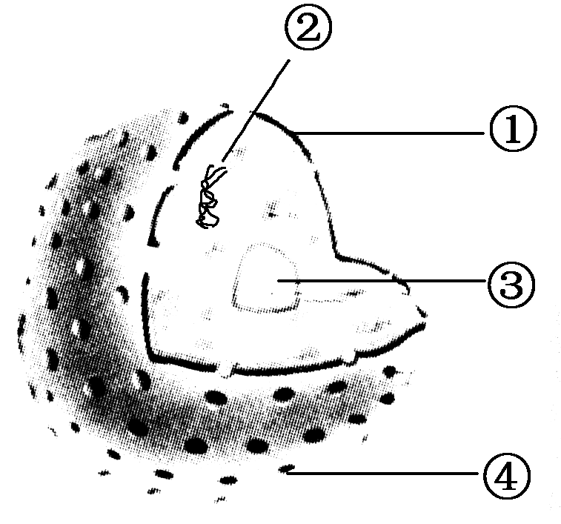
9.右图是细胞核的结构模式图，下列关于其结构及功能的叙述正确的是( )
A.①属于生物膜系统，由2层磷脂分子层构成
B.②是所有生物遗传物质的载体
C.③与某种RNA的合成以及核糖体的形成有关
D.④是DNA、蛋白质等大分子物质任意运输的通道
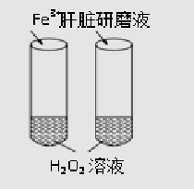
10．下列叙述与右图实验不相符的是 （ ）
A．该实验的自变量是催化剂的种类
B．加入肝脏研磨液和Fe³⁺，反应速率总是前者快
C．该实验能证明酶降低活化能的作用更显著
D．该实验的因变量为过氧化氢的分解速率
11.ATP是细胞中的能量通货，关于ATP的叙述不正确的是（ ）
A．肌肉收缩时，ATP水解为一个腺苷和三个磷酸
B．ATP的元素组成有C、H、O、N、P
C．ATP中的能量可来自光能和化学能，也可转化为光能和化学能
D．在有氧与缺氧的条件下，细胞质基质都能形成ATP
12.人体肝细胞中可以产生水的生化反应有( )
①光合作用 ②糖原水解 ③细胞呼吸 ④氨基酸的脱水缩合 ⑤H₂O₂的分解
A．②③ B．①②③ C．③④⑤ D．①③④⑤
13.下列有关酶的叙述，正确的是 ( )
A.酶的基本组成单位是氨基酸或核糖核苷酸
B.高温和低温均能破坏酶的结构使其失去活性
C.用含蛋白酶的洗衣粉去除油渍，效果比其他类型加酶洗衣粉好
D.酶通过为反应物供能和降低活化能来提高化学反应速率
14.豌豆是两性花，孟德尔用它进行遗传实验时，下列操作错误的是（ ）
A.自交时，雌蕊和雄蕊都无需除去 B.杂交时，需在花蕾期对母本进行人工去雄
C.杂交时，需在花蕾期除去父本的雌蕊 D.杂交时，进行了两次套袋
15.孟德尔对分离现象的原因提出假说，下列不属于假说内容的是（ ）
A.生物的性状是由遗传因子决定的 B.基因在体细胞染色体上成对存在
C.配子只含有每对遗传因子中的一个 D.受精时雌雄配子的结合是随机的
16.下列属于相对性状的是 （ ）
A.兔的褐毛与长毛 B.人的身高与体重
C.小麦的高秆与大麦的矮秆 D.鸡的毛腿与光腿
17.花生种皮紫色(R)对红色（r）为显性，厚壳(T)对薄壳（t）为显性,两对基因独立遗传. TtRr和ttRr杂交后代的基因型和表现型种类分别是 （ ）
A．4、2 B．6、4 C．4、8 D．2、4
18.下列杂交组合中，属于测交的是（ ）
A.EeFfGg × EeFfGg B.eeffgg×EeFfGg C.eeffGg×EeFfGg D.EeFfGg×eeFfGg
19.基因的自由组合发生于图中哪个过程( )
A.① B.② C.③ D.④
20.基因分离定律的实质是（ ）
A.子二代出现性状分离 B.子二代性状的分离比为3:1
C.测交后代性状的分离比为1:1 D.等位基因随同源染色体的分开而分离
21.一对夫妇，一方为红绿色盲，另一方色觉正常，他们的子女中，女孩色觉都与父亲相同，男孩色觉都与母亲相同。这对夫妇的基因型分别为（ ）
A.X^{B}Y和X^{b}X^{b} B.X^{B}Y和X^{B}X^{b} C.X^{b}Y和X^{B}X^{B} D.X^{b}Y和X^{B}X^{b}
22.下列有关实验的叙述不正确的是（ ）
A.观察洋葱细胞有丝分裂的操作步骤是解离→漂洗→染色→制片
B.在叶绿体色素提取试验中，可以用清水溶解色素
C.用溴麝香草酚蓝水溶液来检测CO₂，溶液由蓝→绿→黄
D.用醋酸洋红使染色体着色，以观察有丝分裂中染色体行为
23. 高倍显微镜下观察洋葱根尖临时装片，下列有关叙述正确的是（ ）
A．视野中不同细胞的染色体数目可能不相等
B．视野中绝大多数细胞的核膜核仁解体消失
C．可清晰看到分裂后期的细胞中有赤道板和染色体
D．可选择一个细胞持续观察它的细胞周期全过程
24.下列有关细胞分化、衰老及凋亡的叙述，不正确的是（ ）
A.细胞分化能使细胞中细胞器的种类和数量发生改变
B.衰老细胞会出现线粒体减少，大多数酶活性降低及细胞核变大等现象
C.细胞分化发生在胚胎期，细胞衰老与凋亡发生在老年期
D.被病原体感染细胞的清除，是通过细胞凋亡完成的
25.人体细胞内有46条染色体，初级卵母细胞中染色体、染色单体、DNA数目依次为（ ）
A．23、92、46 B．46、92、92 C．46、23、92 D．46、0、46
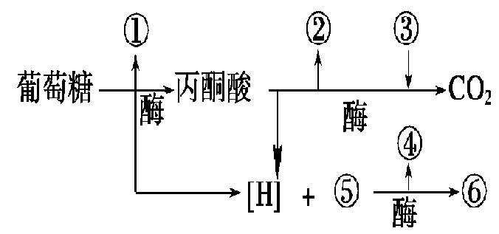
26.右图表示细胞内某一生命活动示意图，下列叙述正确的是（ ）
A.①②④若表示能量，数值最大的是①
B.③代表的物质是氧气
C. ⑥代表的物质是水
D.若为原核细胞，不可能完成图示全过程
27. 右图为物质运输方式的概念图，下列有关叙述正确的是 （ ）
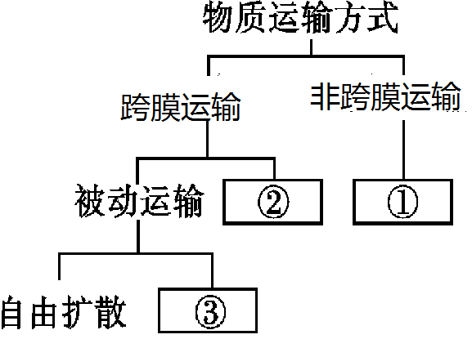
A．通过①所示过程进入细胞需要载体蛋白的协助
B．②所示过程能逆浓度梯度运输
C．需要消耗细胞中ATP水解释放能量的过程是①②③
D．蜜饯腌制时蔗糖进入细胞与过程②有关
28.下列关于细胞结构的说法中，正确的是（ ）
A.纤维素酶可以分解所有细胞的细胞壁
B.高尔基体是细胞内蛋白质合成、加工和运输的场所
C.蓝藻具有叶绿体，能进行光合作用
D.细胞中具有双层膜的结构是叶绿体、线粒体和细胞核
29.如图所示化合物b由1分子磷酸、1分子m和1分子a构成的，下列叙述正确的是( )
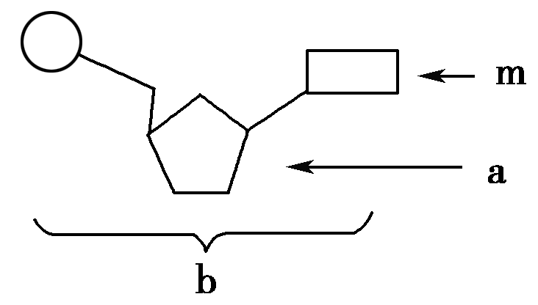
A．若m为腺嘌呤，则b为腺嘌呤脱氧核苷酸
B．在禽流感病毒、幽门螺旋杆菌体内b均为4种
C．若由b构成的核酸能被吡罗红染成红色，则a为脱氧核糖
D．若a为脱氧核糖，则由b构成的核酸是染色体的主要成分之一
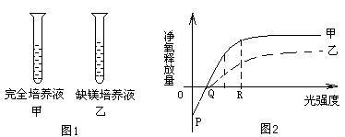
30．图1中装置甲与乙敞口培养相同数量的小球藻，研究光照强度对小球藻产生氧气量的影响，结果如图2曲线所示。据图分析不正确的是( )
S
A．P点负值产生的原因是小球藻没有进行光合作用，呼吸作用消耗氧气
B．曲线甲和乙不同的原因是小球藻对光的利用能力不同
C．Q点的净氧释放量为零，表示光合作用强度为零
D．若光照强度突然由R变为S，短时间内叶肉细胞中C₅的含量会减少
31.在含有酵母菌的葡萄糖培养液中通入不同浓度的氧气，其产生的酒精和CO₂的量如下表所示，下列叙述正确的是（ ）
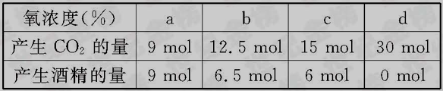
- 氧浓度为a时，有氧呼吸与无氧呼吸强度相等
B.氧浓度为 b时，经有氧呼吸产生的CO₂为6mol
C. 氧浓度为c时，消耗的葡萄糖最少
D. 氧浓度为d时，产生的CO₂来自细胞质基质和线粒体
32.育种工作者用纯种黄色圆粒豌豆和纯种绿色皱粒豌豆作亲本进行杂交，得到Ｆ_{１}自交，产生的Ｆ_{２}有黄色圆粒、黄色皱粒、绿色圆粒、绿色皱粒四种表现型，Ｆ_{２}表现型为黄色圆粒的豌豆中，与亲本基因型相同的占( )
A．1 B．1／４ C．１／９ D．１／16
33.下列各图所示细胞均来自同一生物体．下列叙述正确的是 （ ）
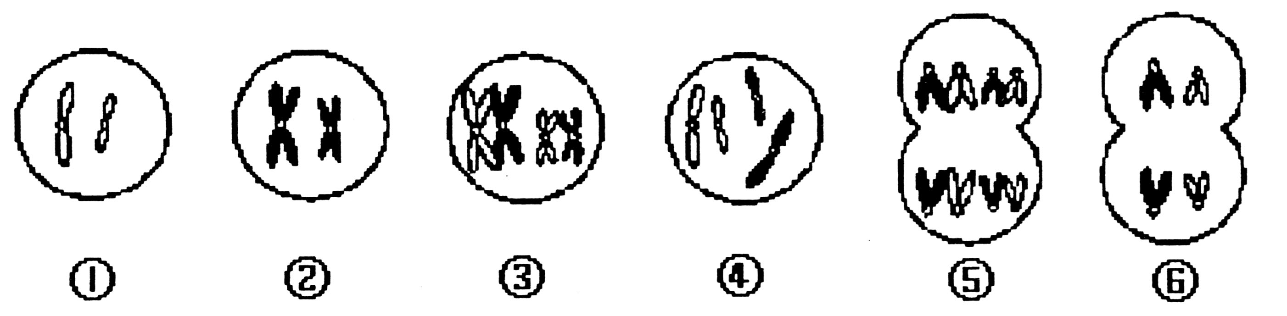

A.属于有丝分裂过程的图是③④⑤
B.细胞①的形成过程：④→③→⑤→②→⑥→①
C.①和图②可能来自同一初级精母细胞
D.图③④⑤⑥中都具有同源染色体
34.右图是某男子性染色体上部分基因分布示意图,其女儿体内不可能出现的是 （ ）
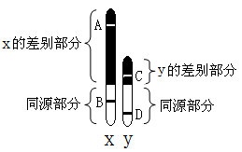
A.基因C B.基因D
C.基因A D.基因B

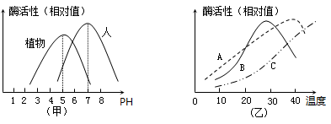
35.下图甲表示pH值对植物淀粉酶与人的淀粉酶活性的影响，乙表示3种脱氢酶(A、B、C)活性受温度影响的情况，下面说法正确的是 ( )

A.pH=6时，植物淀粉酶的活性最高
B.若pH值由中性变成酸性，人的淀粉酶的活性逐渐升高
C.乙图中，活性温度的范围最广的酶是B
D.乙图中无法知道C酶活性的最适温度
第Ⅱ卷（非选题共50分）
本卷共5题，每空1分，共50分
36.（12分）下面是Ⅰ、Ⅱ、Ⅲ、Ⅳ四类细胞的亚显微结构模式图，据图回答：
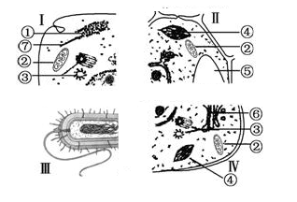
（1）从结构上看， (填序号) 细胞与其他三类的差别最大，其最主要区别 。
（2）将Ⅱ细胞置于一定浓度的KNO₃溶液中，细胞将会发生 现象，此过程体现了生物膜功能的特性是 ，与该过程有关的细胞器有 (填序号) 。
（3）I细胞中②的膜面积很大，其通过 来增加膜面积。离体条件下，将图Ⅰ所示细胞进行培养增殖，周期性消失和重现的结构是 。
（4）四类细胞中共有的细胞器是 ，四类细胞与周围环境进行信息交流均依赖于细胞结构中的 。
（5）在这些细胞中可能含有色素的细胞器是_____________________ (填序号)。
（6）四类细胞中一定能进行光合作用的是 (填序号) 。
(7) 欲从细胞中分离各种细胞器，常采用的方法是 。
37.（10分）Ⅰ.下图是绿色植物叶肉细胞光合作用过程的图解，据图回答：
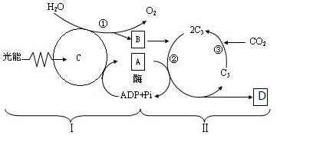
（1）Ⅰ表示________阶段，该过程发生的场所是_____ _____。
（2）A的结构简式是 ，C表示 D表示 。
（3）正常进行光合作用的小麦，在环境中二氧化碳浓度突然降至极低水平，其叶绿体中的三碳化合物含量将 （填“增多”或“减少”）。
Ⅱ.为探究影响光合速率的因素，科研人员利用玉米和大麦在适宜的温度和光照条件下进行有关实验，结果如下图。请回答下列问题：
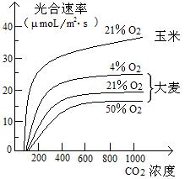
(1)从图中可以看出，影响光合速率的因素包括 （至少答两点）
⑵据图分析O₂浓度对大麦光合速率的影响 。
⑶在上述实验的基础上，科研人员利用下列材料进一步探究较低和较高氧气浓度对玉米光合速率的影响。
材料用具：玉米幼苗、适宜浓度的完全培养液（含植物生长的全部必需无机盐离子）、NaHCO₃溶液（维持CO₂浓度稳定）、培养装置、照明灯、O₂发生器等。
实验步骤：
一、组装3套培养装置，编号为甲、乙、丙。装置除了规格上大小相同且满足实验需要、既要确保密封性同时又便于添加物质和取样分析外，该装置还应该满足透明条件以确保植物能进行光合作用。
二、向甲、乙、丙中分别加入适量且等量的完全培养液和NaHCO₃溶液，振荡摇匀，均放入多株生长良好且长势相同的玉米幼苗（数量相同）。
三、向装置甲、乙中分别充入相同体积的4%O₂和50%O₂ ，丙组充入 作为对照。
四、在 条件下培养一段时间。
五、记录并比较实验结果，得出结论。
结果与结论：（略）。
38．（8分）下图曲线表示某生物(2n＝4)体细胞分裂及精子形成过程中细胞内某物质数量的变化。a、b、c、d、e分别表示细胞分裂过程中染色体变化图。据图回答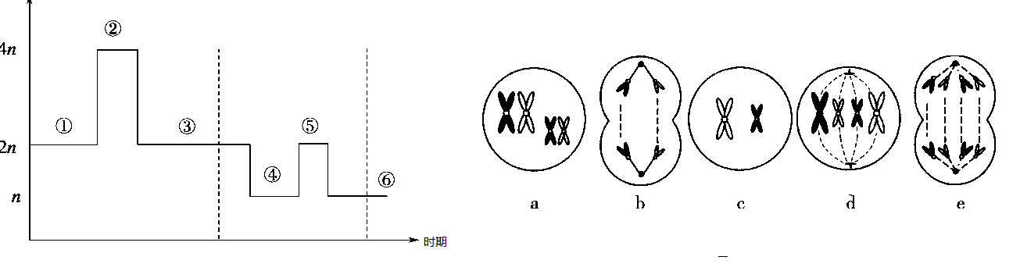
（1）曲线中①～③段可表示细胞进行________分裂的________数量变化，曲线中没有同源染色体的区段是________。（填序号）
（2）图a～e中与曲线②、⑤位置相对应的细胞分别是 （填字母）。
（3）细胞a、b、c、d、e中具有同源染色体的是________________（填字母），b细胞的名 称为___________。
（4）与体细胞相比，a～e细胞中，核DNA含量加倍的是________。
（5）就染色体行为来说，b、e时期的共同特点是 。
39、（12分）茶树叶片的颜色由两对独立遗传的等位基因决定，Ｇ和Ｙ同时存在时为黄绿叶(G Y )，Ｇ存在Ｙ不存在时为浓绿叶（Ｇ yy），Ｇ不存在Ｙ存在时为黄叶（ggＹ ），Ｇ和Ｙ均不存在时为淡绿叶（ggyy），请回答：
⑴浓绿叶茶树的基因型有 种，其中基因型为 的植株自交，子代将出现两种表现型。
⑵现以黄绿叶茶树与淡绿叶茶树为亲本进行杂交，若亲本的基因型为 、
子代会有四种表现型，其比例为 。
⑶在黄绿叶茶树与黄叶茶树中，基因型为 、 的植株自交均可产生淡绿叶的子代。理论上选择基因型为 的植株自交获得淡绿叶子代的比例更高，
并写出遗传图解。

40、（8分）某家族中有的成员患丙遗传病（设显性基因为B，隐性基因为b），有的成员患丁遗传病（设显性基因为Ａ，隐性基因为ａ），见系谱图，现已查明，Ⅱ₆不携带致病基因。
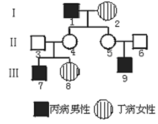
（1）丙遗传病的致病基因位于________染色体上，为_______性基因；丁遗传病的致病基因位于_______染色体上，为_________性基因。
（2）Ⅲ₈基因型___________；Ⅲ₉基因型___________。
（3）若Ⅲ₈与Ⅲ₉婚配，子女中患丁遗传病的概率为___________；同时患两种遗传病的概率为___________。

宁德市2012--2013学年度第一学期高二期末抽考
生物参考答案及评分标准
第Ⅰ卷 选择题（共50分）
本卷共35题，1-20每题1分，21-35每题2分，共50分，在每小题只有一个选项符合题意。
1 | 2 | 3 | 4 | 5 | 6 | 7 | 8 | 9 | 10
C | C | C | D | C | D | A | A | C | B
11 | 12 | 13 | 14 | 15 | 16 | 17 | 18 | 19 | 20
A | C | A | C | B | D | B | B | A | D
21 | 22 | 23 | 24 | 25 | 26 | 27 | 28 | 29 | 30
A | B | A | C | B | C | B | D | D | C
31 | 32 | 33 | 34 | 35
B | C | C | A | D

第Ⅱ卷（非选题共50分）
本卷共5题，每空1分，共50分
36.（12分）（1） Ⅲ Ⅲ细胞无成形的细胞核（拟核或无核膜）
（2）质壁分离和质壁分离（自动）复原 选择透过性 ⑤②
（3）内膜向内凹陷成嵴 核膜 核仁（细胞核） （4）核糖体 细胞膜 （5）④⑤ （6）Ⅱ Ⅳ （7）差速离心法
37．（10分）Ⅰ、光反应 类囊体薄膜
（2））A-P~P~P （叶绿体）色素 有机物 （糖类等） （3）减少
Ⅱ、⑴ 植物种类、CO₂浓度、O₂浓度
⑵ 一定范围内随着O₂浓度增大，大麦的光合速率反而降低。
⑶ 步骤三： （相同体积的）21％的O₂ 步骤四：相同且适宜
38．（8分）（1）有丝 染色体 ④⑤⑥ （2）e、b （3）a、d、e 次级精母细胞
（4）a、d、e （5）着丝点分裂，姐妹染色单体分开成为染色体
39.（12分）⑴ 2 Ggyy ⑵GgYy ggyy 1:1:1:1 ⑶ GgYy ggYy ggYy
⑷ 能
黄叶
P ggYy

⊗
F_{1 ggYY ggYy ggyy}
_{1 : 2 : 1}
淡绿叶
40.(8分)（1）X 隐 ； 常 隐 （2）aaX^{B}X^{B} 或 aaX^{B}X^{b} ； AaX^{b}Y 或 AAX^{b}Y
（3）1/4 1/16

